







# Create account

* 1. **Buat akun:**

# Kunjungi web <http://eprints.uad.ac.id>

# 

# Klik menu create account

# 

# Catatan :

# Ketikan nama lengkap anda

# Masukan alamat email UAD anda

# Masukan NIM anda pada kolom username

# Isikan pasword anda yang mudah diingat

# Setelah terisi semuanya klik “registrasi”

# 

* + 1. Setelah klik register, maka tampilan di eprints akan muncul tampilan seperti dibawah ini:



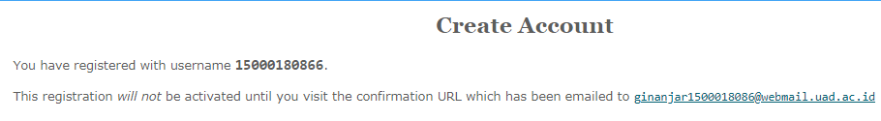

* + 1. Aktifkan email UAD anda, maka anda akan dapat email masuk dari repository UAD, seperti tampilan di bawah ini:

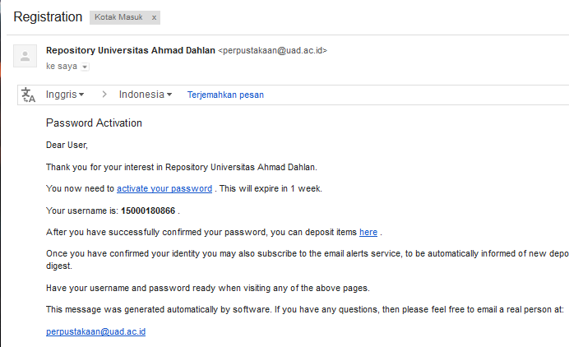

* + 1. Anda klik pada tulisan “activate your pasword” di atas dan secara otomatis anda akan masuk ke link eprints dan otomatis anda telah berhasil login.
  1. **Lupa Pasword**

Apabila anda lupa dengan pasword anda, maka langkah – langkahnya :

* + 1. Buka web <http://eprints.uad.ac.id>

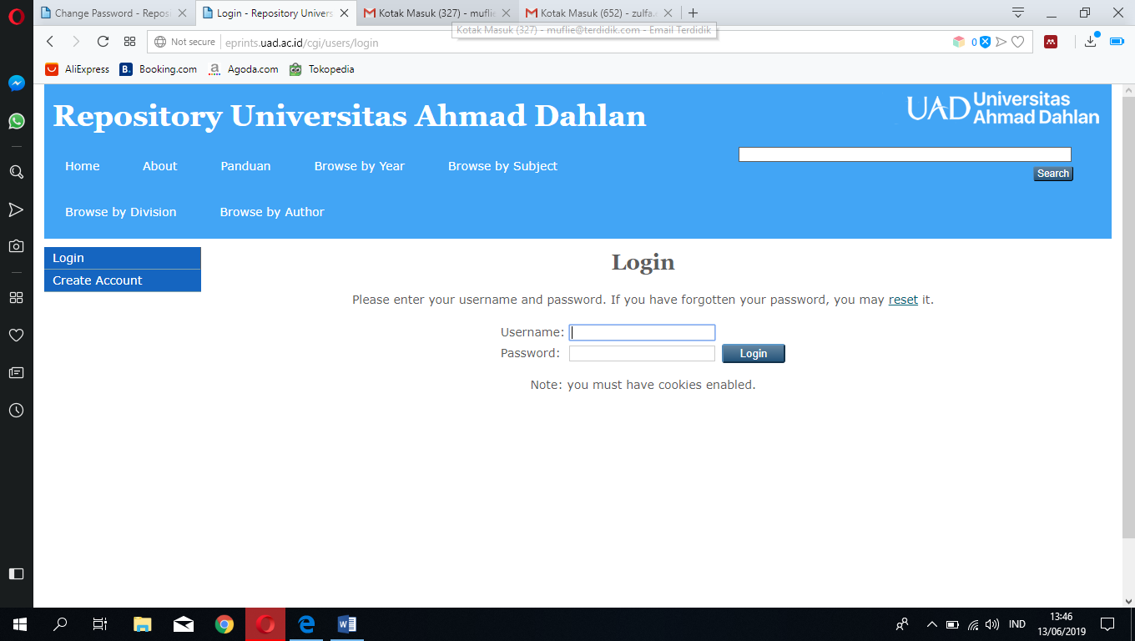

Catatan: 1. Masukan username anda

2. Masukan password anda (walau lupa)

3. klik login

Maka akan muncul tampilan seperti gambar di bawah ini, klik **“reset“**

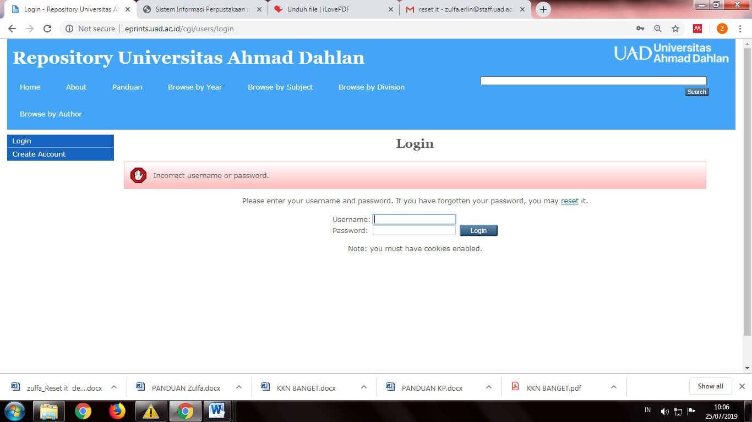

* + 1. Setelah itu maka akan tampil gambar di bawah ini:

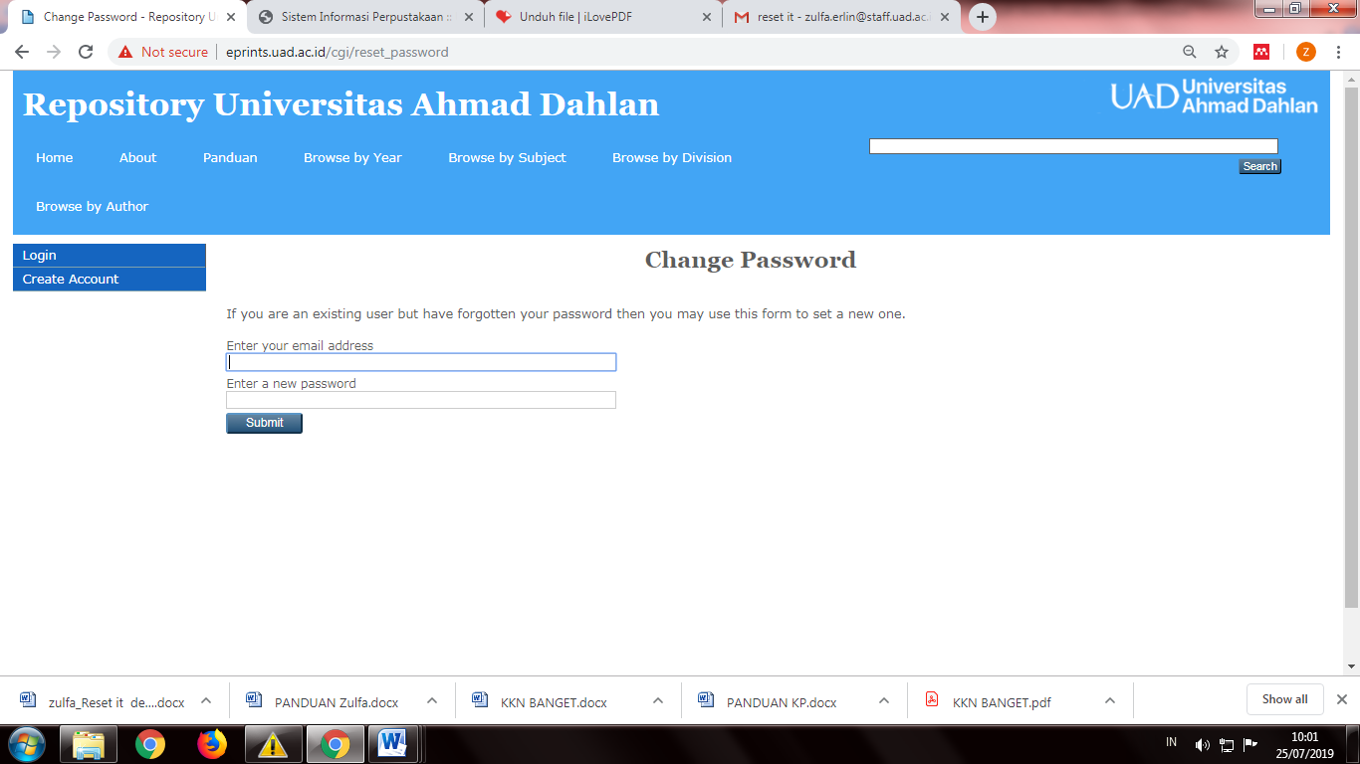

Catatan: 1. Masukan email UAD yang buat registrasi

2. Masukan pasword yang baru

3. Klik Submit

* + 1. Setelah itu, maka akan tampilan seperti gambar di bawah ini:

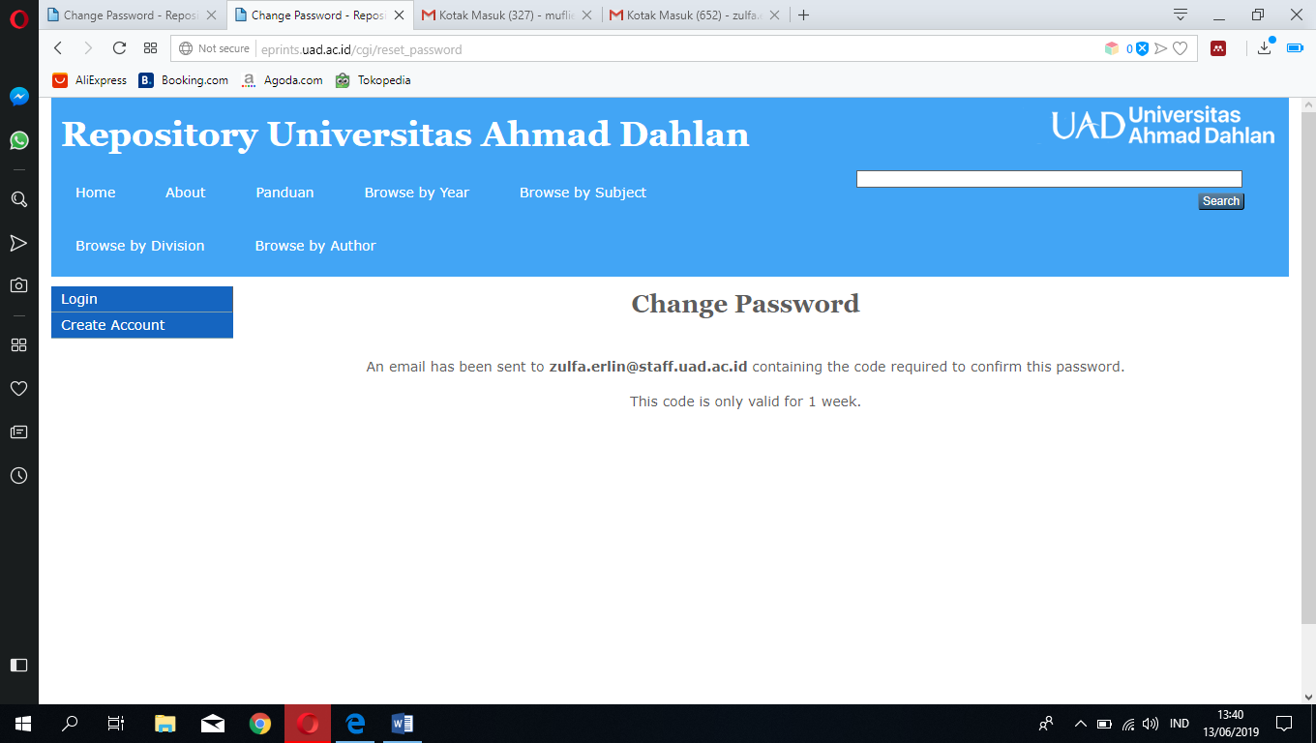

* + 1. Kemudian anda aktifkan email UAD anda, maka anda akan mendapatkan pesan masuk dari repository UAD seperti gambar di bawah ini:

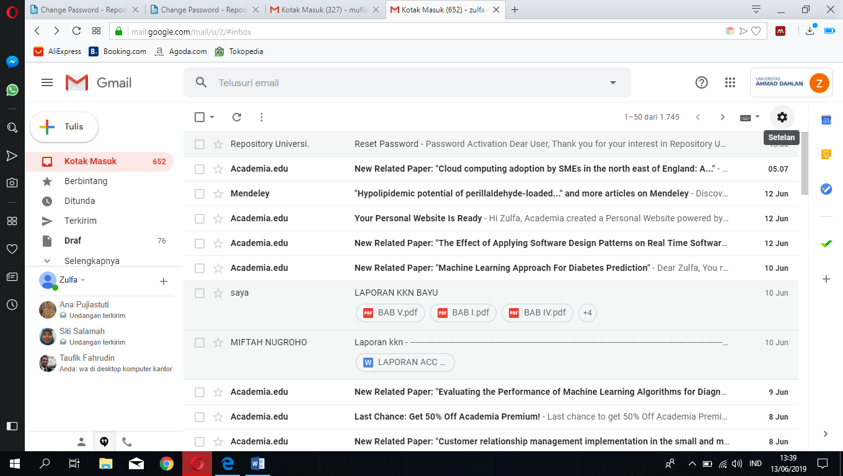



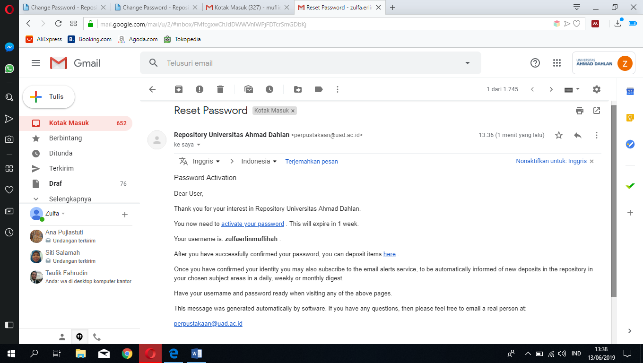

Buka pesan masuknya dan klik tulisan **“acttivate your password”**

* + 1. Selesai, anda sudah bisa login lagi.